Uso de tablas delta en Apache Spark
Las tablas en Microsoft Fabric Lakehouse se basan en el formato de código abierto Delta Lake. Delta Lake añade compatibilidad con la semántica relacional tanto para datos por lotes como para datos en tiempo real. En este ejercicio, creará tablas Delta y explorará los datos mediante consultas SQL.
Este ejercicio debería tomar aproximadamente 45 minutos para completarse.
[!Nota] Necesitas acceso a un inquilino de Microsoft Fabric para completar este ejercicio.
Crear un espacio de trabajo
Antes de trabajar con datos en Fabric, cree un espacio de trabajo en un inquilino con la capacidad de Fabric habilitada.
- Acceda a la página principal de Microsoft Fabric en https://app.fabric.microsoft.com/home?experience=fabric-developerun navegador e inicie sesión con sus credenciales de Fabric.
- En la barra de menú de la izquierda, seleccione Espacios de trabajo (el icono se parece a 🗇).
- Crea un nuevo espacio de trabajo con el nombre que elijas, seleccionando un modo de licencia en la sección Avanzado que incluya capacidad de Fabric ( Trial , Premium o Fabric ).
- Cuando se abra tu nuevo espacio de trabajo, debería estar vacío.
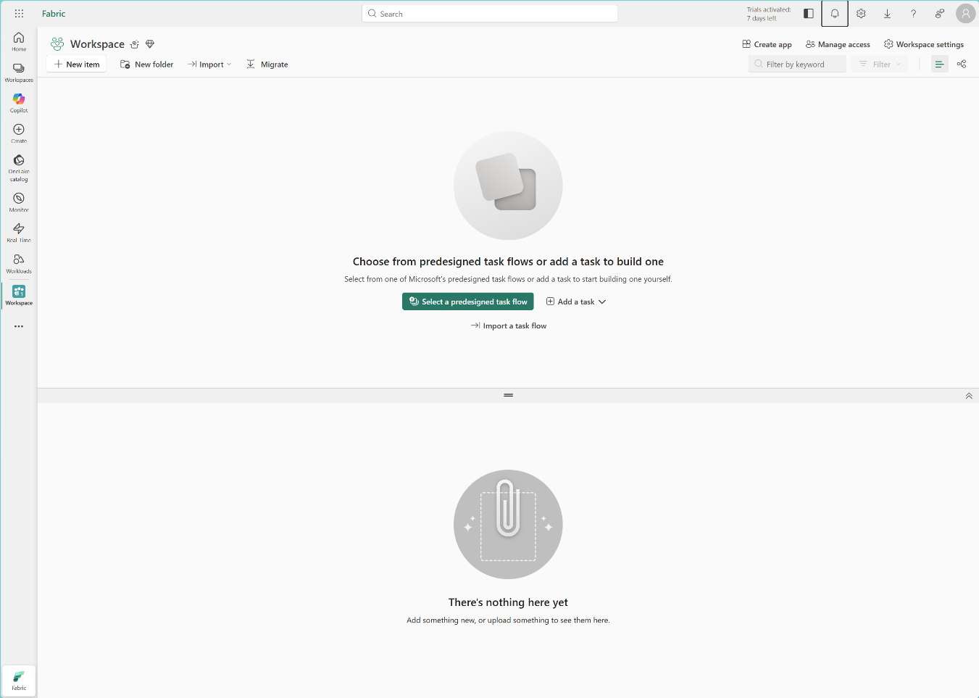
Crea una lakehouse y sube archivos.
Ahora que ya tienes un espacio de trabajo, es hora de crear un repositorio de datos para tus datos.
- En la barra de menú de la izquierda, seleccione Crear. En la página Nuevo, en la sección Ingeniería de datos, seleccione Lakehouse . Asígnele un nombre único de su elección. Asegúrese de que la opción «Esquemas de Lakehouse (Vista previa pública)» esté desactivada.
Nota : Si la opción Crear no está anclada a la barra lateral, primero debe seleccionar la opción de puntos suspensivos ( … ).
Después de un minuto aproximadamente, se creará una nueva casa junto al lago:
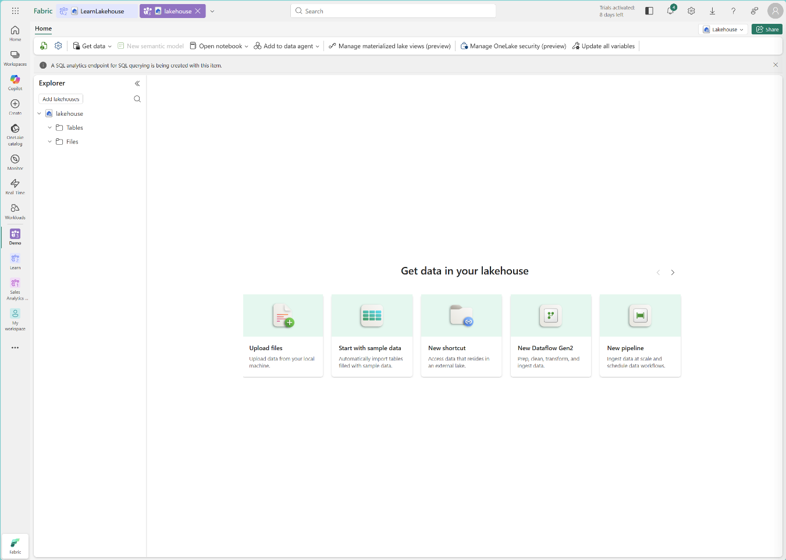
- Vea la nueva casa del lago y observe que el panel Explorador de la izquierda le permite explorar las tablas y los archivos de la casa del lago:
Ahora puedes importar datos a la estación de almacenamiento. Hay varias maneras de hacerlo, pero por ahora descargarás un archivo de texto a tu ordenador local (o a la máquina virtual del laboratorio, si corresponde) y luego lo subirás a la estación de almacenamiento.
- Descarga el archivo de products.csv desde https://github.com/lubast89/CursoFabric, guardándolo como products.csv.
- Vuelva a la pestaña del navegador donde se encuentra su casa del lago y, en el panel Explorador, junto a la carpeta Archivos , seleccione el menú … Cree una nueva subcarpeta llamada productos. El nombre debe estar escrito en minúsculas.
- En el menú … de la carpeta de productos, cargue el archivo products.csv desde su computadora local (o máquina virtual de laboratorio, si corresponde).
- Una vez cargado el archivo, seleccione la carpeta de productos para verificar que se haya cargado correctamente, como se muestra aquí:
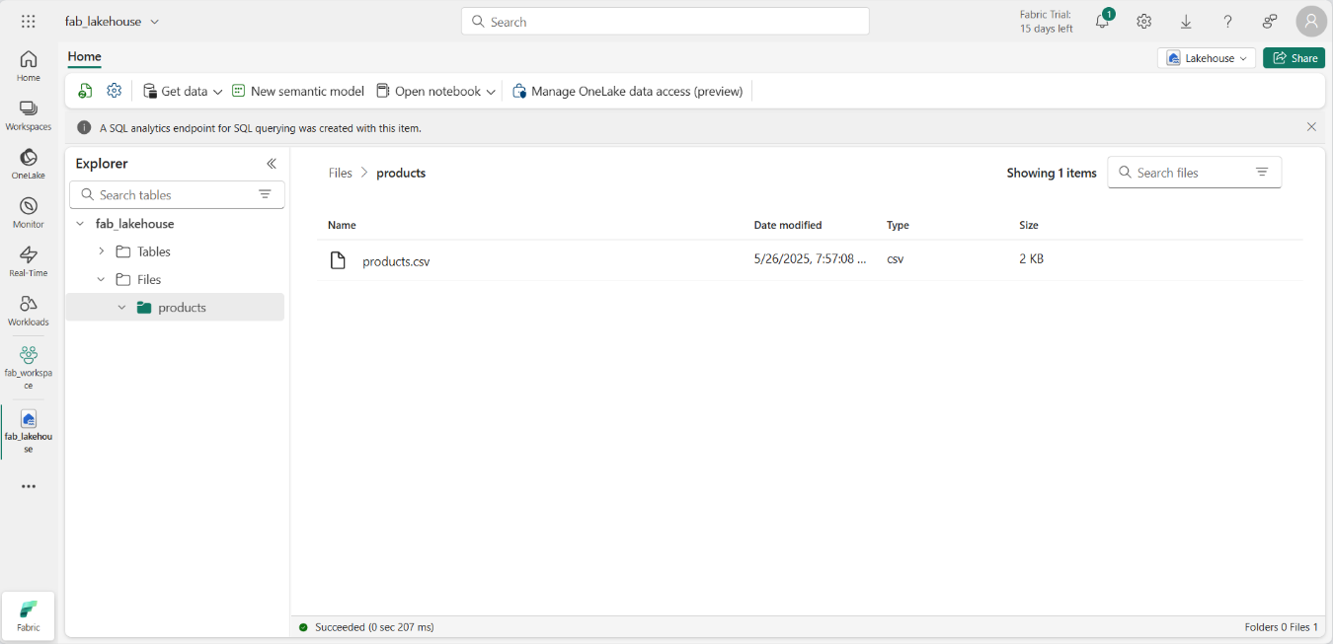
Explorar datos en un DataFrame.
Ahora puedes crear un cuaderno de Fabric para trabajar con tus datos. Los cuadernos proporcionan un entorno interactivo donde puedes escribir y ejecutar código.
- En la barra de menú de la izquierda, seleccione Crear. En la página Nuevo, en la sección Ingeniería de datos, seleccione Cuaderno.
Se crea y se abre un nuevo cuaderno llamado Cuaderno 1.
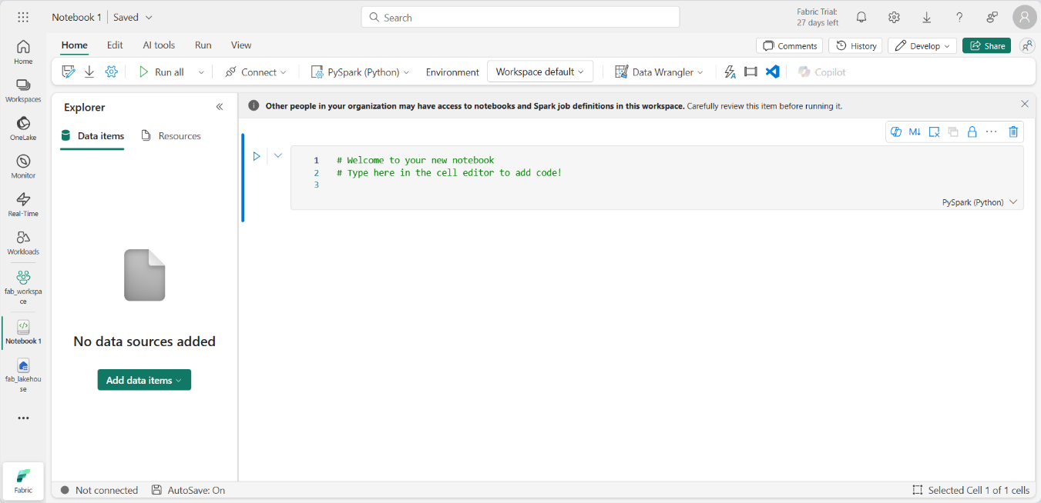
- Fabric asigna un nombre a cada cuaderno que crees, como Cuaderno 1, Cuaderno 2, etc. Haz clic en el panel de nombres que aparece encima de la pestaña Inicio en el menú para cambiar el nombre por uno más descriptivo.
- Seleccione la primera celda (que actualmente es una celda de código) y, a continuación, en la barra de herramientas superior derecha, utilice el botón M↓ para convertirla en una celda Markdown. El texto contenido en la celda se mostrará entonces como texto formateado.
- Utilice el botón 🖉 (Editar) para cambiar la celda al modo de edición y, a continuación, modifique el código Markdown como se muestra a continuación.
Código:
# Delta Lake tables
Use ESTE notebook para explorar las funcionalidades de Delta Lake.
- Haz clic en cualquier parte del cuaderno, fuera de la celda, para dejar de editarla.
- En el panel Explorador , seleccione Agregar elementos de datos y, a continuación, seleccione Catálogo OneLake . Conéctese a la casa del lago que creó anteriormente.
- Agregue una nueva celda de código y añada el siguiente código para leer los datos de los productos en un DataFrame utilizando un esquema definido:
Código:
from pyspark.sql.types import StructType, IntegerType, StringType, DoubleType

# define the schema
schema = StructType() \
.add("ProductID", IntegerType(), True) \
.add("ProductName", StringType(), True) \
.add("Category", StringType(), True) \
.add("ListPrice", DoubleType(), True)

df = spark.read.format("csv").option("header","true").schema(schema).load("Files/products/products.csv")
# df now is a Spark DataFrame containing CSV data from "Files/products/products.csv".
display(df)

[!TIP] Oculte o muestre los paneles del explorador usando el icono de flecha «. Esto le permite concentrarse en el bloc de notas o en sus archivos.
- Utilice el botón Ejecutar celda (▷) situado a la izquierda de la celda para ejecutarla.
[!NOTA] Dado que es la primera vez que ejecutas código en este cuaderno, debes iniciar una sesión de Spark. Esto significa que la primera ejecución puede tardar aproximadamente un minuto. Las ejecuciones posteriores serán más rápidas.
- Cuando el código de la celda haya finalizado, revise la salida que aparece debajo de la celda, que debería ser similar a esta:
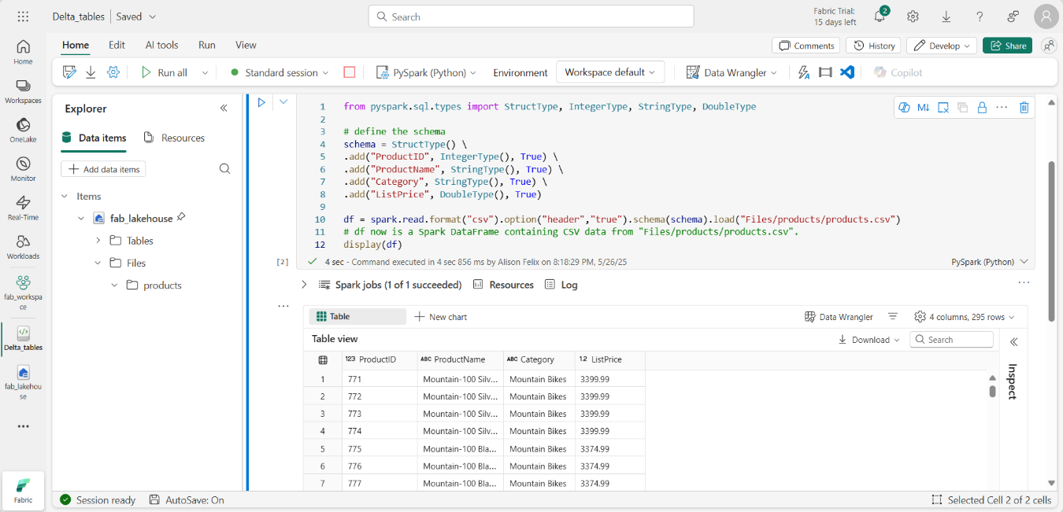
Crear tablas Delta
Puedes guardar el DataFrame como una tabla Delta utilizando el método saveAsTable . Delta Lake admite la creación de tablas tanto administradas como externas:
- Las tablas Delta gestionadas se benefician de un mayor rendimiento, ya que Fabric gestiona tanto los metadatos del esquema como los archivos de datos.
- Las tablas externas permiten almacenar datos externamente, con los metadatos gestionados por Fabric.
Crear una tabla administrada.
Los archivos de datos se crean en la carpeta Tablas.
- Debajo de los resultados que devuelve la primera celda de código, utilice el icono + Código para añadir una nueva celda de código.
[!TIP] Para ver el icono + Código, mueva el ratón justo debajo y a la izquierda de la salida de la celda actual. Alternativamente, en la barra de menú, en la pestaña Editar, seleccione + Agregar celda de código .
- Para crear una tabla Delta administrada, agregue una nueva celda, ingrese el siguiente código y luego ejecute la celda:
Código:
df.write.format("delta").saveAsTable("managed_products")
- En el panel Explorador, actualice la carpeta Tablas y expanda el nodo Tablas para verificar que se haya creado la tabla managed_products .
[!NOTA] El icono del triángulo junto al nombre del archivo indica una tabla Delta.
Los archivos de las tablas gestionadas se almacenan en la carpeta Tables del servidor Lakehouse. Se ha creado una carpeta llamada managed_products que almacena los archivos Parquet y la carpeta delta_log de la tabla.
Crear una tabla externa
También puede crear tablas externas, que pueden almacenarse en un lugar distinto a la central del lago, con los metadatos del esquema almacenados en la central del lake.
- En el panel Explorador, en el menú … de la carpeta Archivos, seleccione Copiar ruta ABFS . La ruta ABFS es la ruta completa a la carpeta Archivos de la casa del lago.
- En una nueva celda de código, pegue la ruta ABFS. Agregue el siguiente código, utilizando cortar y pegar para insertar abfs_path en el lugar correcto del código:
Código:
df.write.format("delta").saveAsTable("external_products", path="abfs_path/external_products")
- La ruta completa debería verse similar a esta:
Código:
abfss://workspace@tenant-onelake.dfs.fabric.microsoft.com/lakehousename.Lakehouse/Files/external_products
- Ejecute la celda para guardar el DataFrame como una tabla externa en la carpeta Files/external_products.
- En el panel Explorador, actualice la carpeta Tablas, expanda el nodo Tablas y verifique que se haya creado la tabla external_products que contiene los metadatos del esquema.
- En el panel Explorador, en el menú … de la carpeta Archivos, seleccione Actualizar. A continuación, expanda el nodo Archivos y verifique que se haya creado la carpeta external_products para los archivos de datos de la tabla.
Comparar tablas gestionadas y externas
Exploremos las diferencias entre tablas administradas y externas usando el comando mágico %%sql.
- En una nueva celda de código, ejecute el siguiente código:
Código:
%%sql
DESCRIBE FORMATTED managed_products;
- En los resultados, consulte la propiedad Ubicación de la tabla. Haga clic en el valor Ubicación en la columna Tipo de datos para ver la ruta completa. Observe que la ubicación de almacenamiento de OneLake termina con /Tables/managed_products.
- Modifique el comando DESCRIBE para mostrar los detalles de la tabla external_products como se muestra aquí:
Código:
%%sql
DESCRIBE FORMATTED external_products;
- Ejecuta la celda y, en los resultados, consulta la propiedad Ubicación de la tabla. Amplía la columna Tipo de datos para ver la ruta completa y observa que las ubicaciones de almacenamiento de OneLake terminan con /Files/external_products.
- En una nueva celda de código, ejecute el siguiente código:
Código:
%%sql
DROP TABLE managed_products;
DROP TABLE external_products;
- En el panel Explorador, actualice la carpeta Tablas para verificar que no aparezca ninguna tabla en el nodo Tablas.
- En el panel Explorador, actualice la carpeta Archivos y verifique que el archivo external_products no se haya eliminado. Seleccione esta carpeta para ver los archivos de datos Parquet y la carpeta _delta_log.
Se eliminaron los metadatos de la tabla externa, pero no el archivo de datos.
Utilice SQL para crear una tabla Delta.
Ahora crearás una tabla Delta, utilizando el comando mágico %%sql.
- Agregue otra celda de código y ejecute el siguiente código:
Código:
%%sql
CREATE TABLE products
USING DELTA
LOCATION 'Files/external_products';
- En el panel Explorador, en el menú … de la carpeta Tablas , seleccione Actualizar . A continuación, expanda el nodo Tablas y verifique que aparezca una nueva tabla llamada productos . Luego, expanda la tabla para ver el esquema.
- Agregue otra celda de código y ejecute el siguiente código:
Código:
%%sql
SELECT * FROM products;
Explorar el control de versiones de tablas
El historial de transacciones de las tablas Delta se almacena en archivos JSON en la carpeta delta_log. Puede utilizar este registro de transacciones para gestionar el versionado de datos.
- Agregue una nueva celda de código al cuaderno y ejecute el siguiente código que implementa una reducción del 10% en el precio de las bicicletas de montaña:
Código:
%%sql
UPDATE products
SET ListPrice = ListPrice * 0.9
WHERE Category = 'Mountain Bikes';
- Agregue otra celda de código y ejecute el siguiente código:
Código:
%%sql
DESCRIBE HISTORY products;
Los resultados muestran el historial de transacciones registradas para la tabla.
- Agregue otra celda de código y ejecute el siguiente código:
Código:
delta_table_path = 'Files/external_products'
# Get the current data
current_data = spark.read.format("delta").load(delta_table_path)
display(current_data)

# Get the version 0 data
original_data = spark.read.format("delta").option("versionAsOf", 0).load(delta_table_path)
display(original_data)
Se devuelven dos conjuntos de resultados: uno que contiene los datos después de la reducción de precio y otro que muestra la versión original de los datos.
Analizar los datos de la tabla Delta con consultas SQL.
Mediante el comando mágico SQL, puedes usar la sintaxis SQL en lugar de PySpark. Aquí crearás una vista temporal de la tabla de productos usando una SELECTsentencia SQL.
- Agregue una nueva celda de código y ejecute el siguiente código para crear y mostrar la vista temporal:
Código:
%%sql
-- Create a temporary view
CREATE OR REPLACE TEMPORARY VIEW products_view
AS
SELECT Category, COUNT(*) AS NumProducts, MIN(ListPrice) AS MinPrice, MAX(ListPrice) AS MaxPrice, AVG(ListPrice) AS AvgPrice
FROM products
GROUP BY Category;

SELECT *
FROM products_view
ORDER BY Category;
- Agregue una nueva celda de código y ejecute el siguiente código para obtener las 10 categorías principales por número de productos:
Código:
%%sql
SELECT Category, NumProducts
FROM products_view
ORDER BY NumProducts DESC
LIMIT 10;
- Cuando se devuelvan los datos, seleccione + Nuevo gráfico para mostrar uno de los gráficos sugeridos.
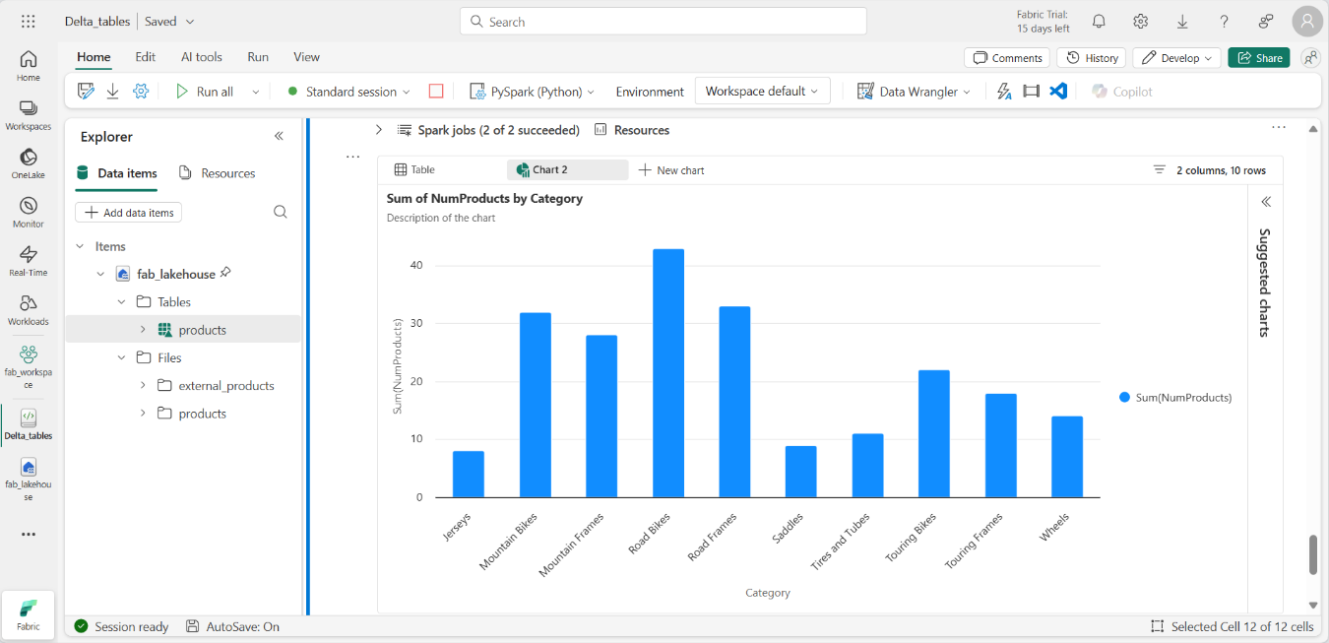
Como alternativa, puedes ejecutar una consulta SQL usando PySpark.
- Agregue una nueva celda de código y ejecute el siguiente código:
Código:
from pyspark.sql.functions import col, desc

df_products = spark.sql("SELECT Category, MinPrice, MaxPrice, AvgPrice FROM products_view").orderBy(col("AvgPrice").desc())
display(df_products.limit(6))
Utilice tablas Delta para la transmisión de datos.
Delta Lake admite datos en tiempo real. Las tablas Delta pueden funcionar como destino o destino de flujos de datos creados con la API de Spark Structured Streaming. En este ejemplo, utilizará una tabla Delta como destino para datos en tiempo real en un escenario simulado de Internet de las Cosas (IoT).
- Agregue una nueva celda de código, añada el siguiente código y ejecútelo:
Código:
from notebookutils import mssparkutils
from pyspark.sql.types import *
from pyspark.sql.functions import *

# Create a folder
inputPath = 'Files/data/'
mssparkutils.fs.mkdirs(inputPath)

# Create a stream that reads data from the folder, using a JSON schema
jsonSchema = StructType([
StructField("device", StringType(), False),
StructField("status", StringType(), False)
])
iotstream = spark.readStream.schema(jsonSchema).option("maxFilesPerTrigger", 1).json(inputPath)

# Write some event data to the folder
device_data = '''{"device":"Dev1","status":"ok"}
{"device":"Dev1","status":"ok"}
{"device":"Dev1","status":"ok"}
{"device":"Dev2","status":"error"}
{"device":"Dev1","status":"ok"}
{"device":"Dev1","status":"error"}
{"device":"Dev2","status":"ok"}
{"device":"Dev2","status":"error"}
{"device":"Dev1","status":"ok"}'''

mssparkutils.fs.put(inputPath + "data.txt", device_data, True)

print("Source stream created...")
Asegúrese de que se muestre el mensaje « Fuente de datos creada…» . El código que acaba de ejecutar ha creado una fuente de datos en tiempo real basada en una carpeta donde se han guardado algunos datos, que representan lecturas de dispositivos IoT hipotéticos.
- En una nueva celda de código, agregue y ejecute el siguiente código:
Código:
# Write the stream to a delta table
delta_stream_table_path = 'Tables/iotdevicedata'
checkpointpath = 'Files/delta/checkpoint'
deltastream = iotstream.writeStream.format("delta").option("checkpointLocation", checkpointpath).start(delta_stream_table_path)
print("Streaming to delta sink...")
Este código escribe los datos del dispositivo de transmisión en formato Delta en una carpeta llamada iotdevicedata. Dado que la ruta de la carpeta se encuentra en la carpeta Tables, se creará automáticamente una tabla para ella.
- En una nueva celda de código, agregue y ejecute el siguiente código:
Código:
%%sql
SELECT * FROM IotDeviceData;
Este código consulta la tabla IotDeviceData, que contiene los datos del dispositivo procedentes de la fuente de transmisión.
- En una nueva celda de código, agregue y ejecute el siguiente código:
Código:
# Add more data to the source stream
more_data = '''{"device":"Dev1","status":"ok"}
{"device":"Dev1","status":"ok"}
{"device":"Dev1","status":"ok"}
{"device":"Dev1","status":"ok"}
{"device":"Dev1","status":"error"}
{"device":"Dev2","status":"error"}
{"device":"Dev1","status":"ok"}'''

mssparkutils.fs.put(inputPath + "more-data.txt", more_data, True)
Este código escribe datos hipotéticos adicionales sobre el dispositivo en la fuente de transmisión.
- Vuelva a ejecutar la celda que contiene el siguiente código:
Código;
%%sql
SELECT * FROM IotDeviceData;
Este código vuelve a consultar la tabla IotDeviceData, que ahora debería incluir los datos adicionales que se agregaron a la fuente de transmisión.
- En una nueva celda de código, agregue el código para detener la transmisión y ejecutar la celda:
Código:
deltastream.stop()
Limpiar los recursos
En este ejercicio, has aprendido a trabajar con tablas Delta en Microsoft Fabric.
Si ya has terminado de explorar tu casa del lago, puedes eliminar el espacio de trabajo que creaste para este ejercicio.
- En la barra lateral izquierda, seleccione el icono de su espacio de trabajo para ver todos los elementos que contiene.
- En el menú … de la barra de herramientas, seleccione Configuración del espacio de trabajo .
- En la sección General, seleccione Eliminar este espacio de trabajo .

